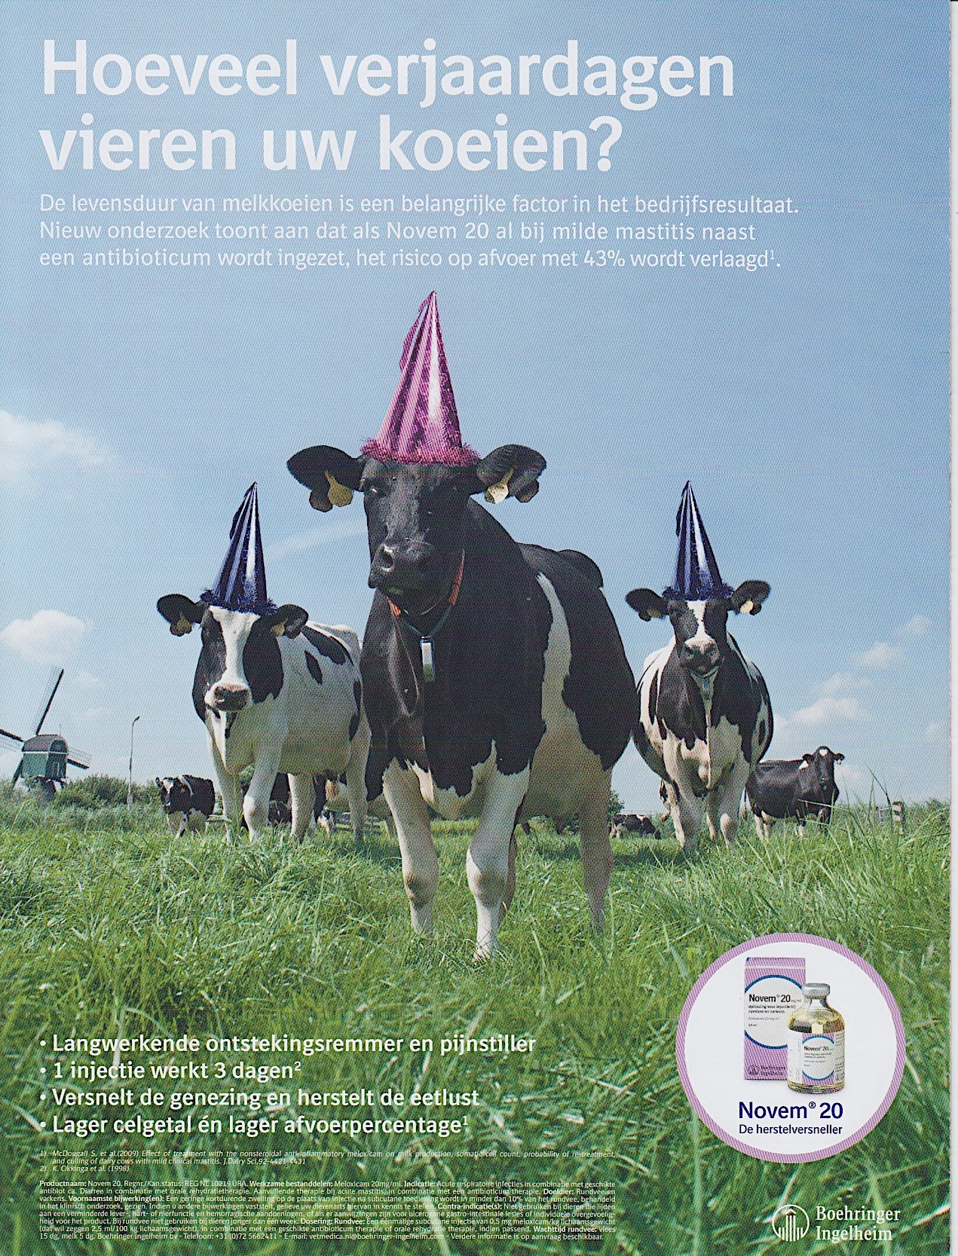

Beantwoord de volgende vragen:

vraag: zoek op als je het niet weet:

1. hoe lang leven koeien gemiddeld in Nederland?
2. Hoe lang duurt de opfok van een kalf tot koe?
3. Hoeveel melk geeft een koe gemiddeld per jaar?

Lees vervolgens onderstaand artikel.

1. Op welke manier levert de pijnstilling deze boeren geld op?
2. Wat staat er in een bedrijfs behandelplan?
3. Wie maakt het BBP; bedrijsbehandelplan?

